Новые УРОКИ
Новый сайт от проекта UROKI.NET. Конспекты уроков, классные часы, сценарии школьных праздников. Всё для учителя - всё бесплатно!

8 КЛАСС ГЕОГРАФИЯ
Чт. Мар 14th, 2024 4:57:19 PM

Этнический состав населения —

конспект урока

От Глеб Беломедведев
⬧ МАР 14, 2024  #видео, #кроссворд, #многонациональность, #население, #презентация,
#ребус, #Россия, #советы, #технологическая карта, #чек-лист, #этнос  Время прочтения: 18 минут(ы)

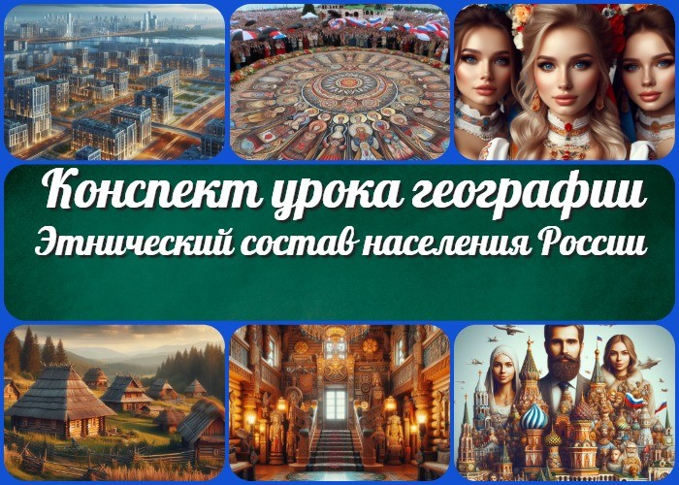

Содержание [Скрыть]

1 Этнический состав населения России — конспект урока географии 2 Вступление
3 Выберите похожие названия 4 Возраст учеников
- Класс
- Раздел календарного планирования по географии в 8 классе 7 УМК (Учебно-методический комплекс)
- Учебник
- Дата проведения
- Длительность
- Вид
- Тип
- Форма проведения
- Цель
- Задачи
- Универсальные учебные действия 17 Ожидаемые результаты
18 Методические приёмы

- Прогнозируемый результат
- Предварительная работа педагога
- Оборудование и оформление кабинета 22 Ход занятия / Ход мероприятия
  - Организационный момент
  - Актуализация усвоенных знаний
  - Вступительное слово учителя 23 Основная часть
  - Россия – многонациональная страна
  - Национальный состав России
  - Этносы
  - Языковые семьи
  - Расовый состав
  - Малочисленные народы 24 Рефлексия
- Заключение
- Домашнее задание
- Технологическая карта 28 Смотреть видео по теме
29 Полезные советы учителю 30 Чек-лист педагога
- Кроссворд
- Ребус
- Презентация
- Список источников и использованной литературы

Этнический состав населения России —
конспект урока географии Вступление

 Данный конспект занятия «Этнический состав населения России» представляет собой полное руководство для
проведения урока географии в 8 классе. Здесь вы найдете не только подробный план занятия, но и дополнительные материалы, такие как технологическая карта, кроссворд, бесплатная презентация и тесты. Учитель сможет успешно провести мероприятие, заинтересовав учеников и обеспечив им

всю необходимую информацию о этническом составе населения России.

Выберите похожие названия

Разработка урока-исследования: «Разнообразие этнического мира России» Методическая разработка: «Многонациональность и культурное единство России» Пособие для занятия: «Путешествие по национальной карте страны»
Программа: «Этническая палитра России: основные цвета и оттенки»

Возраст учеников
13-14 лет

Класс

8 класс

Раздел календарного планирования по географии в 8 классе
Раздел III. Население России. (16 ч)

УМК (Учебно-методический комплекс)
- [укажите название своего УМК по которому Вы работаете]

Учебник
- [укажите название своего учебника]

Дата проведения
- [укажите дату проведения]

Длительность
45 минут

Вид
Урок изучения нового материала

Тип
Комбинированный

Форма проведения
Фронтальная работа с элементами групповой и индивидуальной работы

Цель

Познакомить учащихся с особенностями этнического, национального состава РФ и размещением народов по территории страны.

Задачи

Обучающая: Рассмотреть основные национальные группы, их распределение и особенности.
Развивающая: Применять знания о многообразии национального состава Российской Федерации для анализа карты и сравнения ситуации в других странах.
Воспитательная: Воспитывать уважение к различиям культур и национальностей, формировать патриотизм и гражданскую идентичность.

Универсальные учебные действия

Личностные УУД: Самоопределение, уважение к культурному наследию.
Регулятивные УУД: Планирование, контроль, оценка результатов. Познавательные УУД: Анализ, сравнение, систематизация информации. Коммуникативные УУД: Обсуждение, дискуссия, аргументация.
Метапредметные УУД: Критическое мышление, культурная компетенция.

Ожидаемые результаты

Личностные: Формирование уважительного отношения к разнообразию культур и национальностей.

Метапредметные: Умение анализировать информацию о национальном составе страны, сравнивать ситуацию с другими странами.
Предметные: Знание основных групп, этносов, их распределение по территории государства.

Методические приёмы

Фронтальное объяснение Индивидуальная работа с учебником Групповая дискуссия
Интерактивные задания на картах

Прогнозируемый результат
Учащиеся смогут описать основные этносы, их распределение по территории и особенности культурного разнообразия. Будут уметь сравнивать ситуацию с многонациональными странами.

Предварительная работа педагога
Подготовка карт, подготовка презентации, кроссворда, тестов.

Оборудование и оформление кабинета

Проектор, экран, учебники, карты, презентация.

Ход занятия / Ход мероприятия

Организационный момент

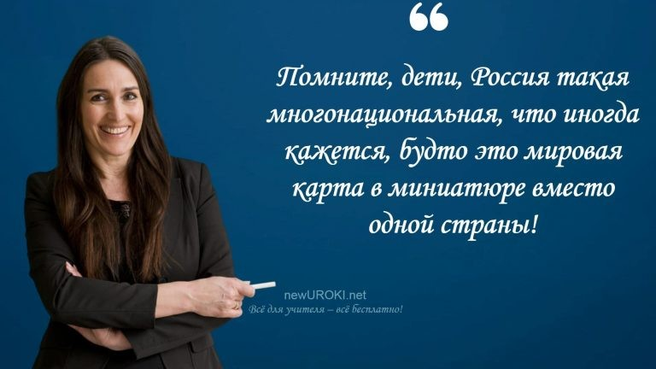

Учителя шутят

Добрый день, уважаемые учащиеся! Рада приветствовать вас на сегодняшнем уроке географии. Первым делом давайте проведем перекличку, чтобы убедиться, что все присутствуют.

Отлично, спасибо за ответы. Теперь, убедимся в готовности учебных материалов. Просьба проверить, чтобы у вас были учебники, тетради, ручки или карандаши для записей. Дежурные ученики, пожалуйста, убедитесь, что проекционный экран на месте и готов к использованию.

Прошу также обратить внимание на важные правила и инструкции нашего урока. Пожалуйста, выключите мобильные телефоны или поставьте их на бесшумный режим, чтобы не отвлекать других учеников и не нарушать концентрацию на занятии.

Благодарю за внимание и соблюдение правил!

Актуализация усвоенных знаний
Сегодня мы продолжаем наше погружение в тему населения, однако перед тем как начать изучение нового материала, давайте вспомним то, что мы обсуждали на предыдущем уроке. Как вы помните, мы говорили о «Численность населения России» и проводили анализ его динамики. Вспомните, какие факторы влияют на естественный прирост населения? Какие проблемы демографии мы выделили?

(Учитель дает ученикам возможность вспомнить основные моменты предыдущего урока, проводит опрос или обсуждение. При необходимости уточняет или дополняет информацию.)

Отлично, спасибо за вашу внимательность и активное участие в обсуждении. Теперь давайте перейдем к изучению новой темы.

Вступительное слово учителя

Сегодняшний урок посвящен важной и интересной теме — этническому составу населения России. Мы будем изучать, какие этнические группы проживают на территории нашей страны, как они распределены и каковы особенности культурного многообразия в различных регионах.

Цитата:
«Сила страны в ее культурном многообразии, которое формирует национальную гордость и уважение к другим культурам.»
— Е.П. Кузнецова, 1982–н.в., социолог, преподаватель, эксперт по
межнациональным отношениям

Это очень важная тема, которая поможет нам лучше понять нашу Родину, ее историю и национальное разнообразие. Мы узнаем о различных этносах, языковых семьях, расовом составе и малочисленных народах, которые составляют богатство нашей Родины.

Давайте откроем для себя мир разнообразия и углубим свои знания о нашем многонациональном государстве!

Основная часть

Россия – многонациональная страна

Иллюстративное фото

Сегодняшнее занятие посвящено важной и интересной теме — этнокультурное разнообразие нашей Родины. Мы будем рассматривать понятие

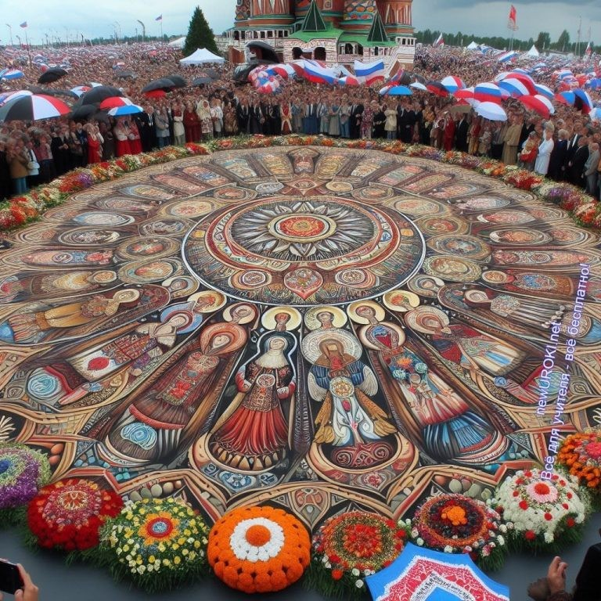«многонациональность»

Многонациональность — это существование на территории одного государства или региона представителей различных национальностей, этнических групп и культурных общностей, с сохранением их уникальных особенностей, языков, традиций и
обычаев.

Давайте вместе рассмотрим карту нашей страны и изучим, как население распределено по территории. Мы увидим, что Россия на самом деле представляет собой мозаику различных этнических групп, каждая из которых вносит свой вклад в общую культурную палитру страны. Некоторые регионы богаты разнообразием культур, а в других преобладает одна определенная национальная группа.

Изучая этот материал, мы сможем лучше понять наше государство, его историю и культурное наследие. Благодаря этому занятию мы расширим свои знания о многообразии культур и народов, которые составляют наше государство.

Давайте приступим к изучению этой увлекательной темы и посмотрим, какое богатство представляет собой многонациональная Россия!

Национальный состав России

Иллюстративное фото

На протяжении столетий наша страна славится своим разнообразием культур и этнических групп, что делает ее многонациональной страной. Важно рассмотреть национальный состав, чтобы понять богатство культурного многообразия и историческое единство нашей страны.

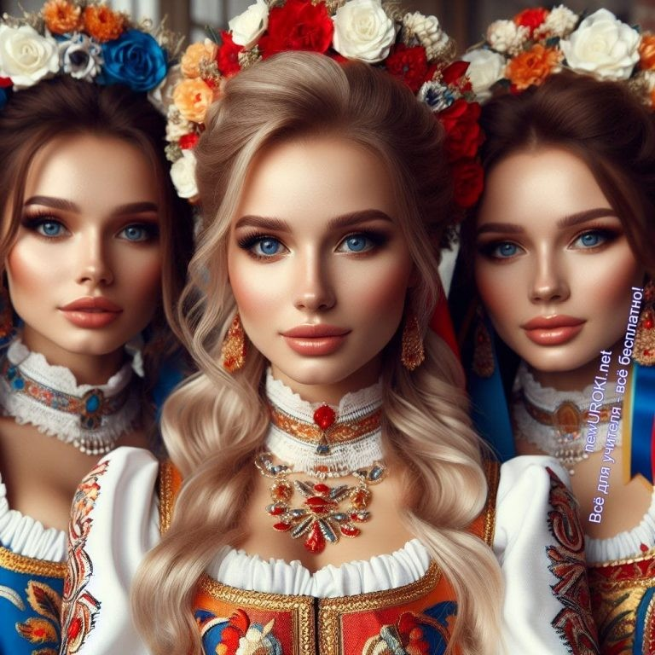Среди основных многонациональных групп в Российской Федерации выделяются русские, являющиеся наиболее крупной этнической группой, а также такие народы как татары, чуваши, буряты и многие другие. Каждая из этих общностей имеет свои уникальные культурные традиции, языки, обычаи, искусство и историю, которые формируют богатое культурное наследие нашей страны.

Русские, наряду с татарами, чуваши и бурятами, являются одной из самых представительных и влиятельных этнических групп. Изучение особенностей их культурного наследия позволяет лучше понять и оценить многообразие культурных традиций в РФ.

Для полного понимания национального состава РФ необходимо рассмотреть не только крупные культурные группы, но и уделить внимание меньшинствам, таким как марийцы, мордва, ненцы и другие. Изучение их культуры и традиций позволяет понять многообразие национального состава и уважать права всех народов в рамках единой страны.

Важно подчеркнуть, что уважение и понимание разнообразия культурных традиций способствует укреплению единства и гармонии в обществе. Таким образом, изучение национального состава РФ играет важную роль в формировании дружного и многонационального общества.

Этносы

Иллюстративное фото

 Этнос — это сформированная социокультурная общность людей, объединенных общими историческими, культурными,
языковыми, религиозными или территориальными

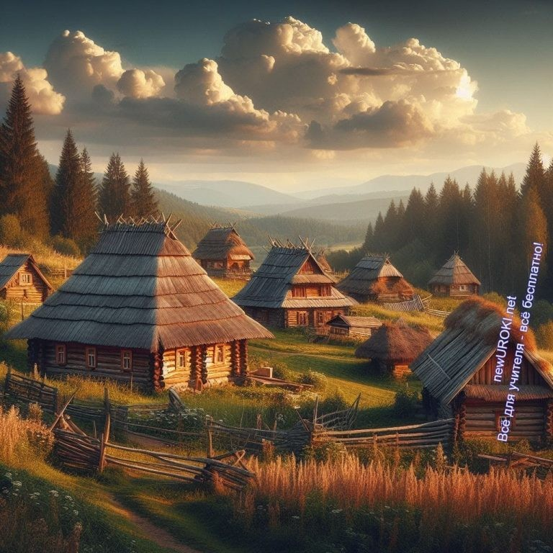особенностями, которые определяют их собственную идентичность и культурное наследие.

Изучение этносов позволяет понять разнообразие культурных и социальных явлений, а также исторические процессы, лежащие в их основе. Каждый этнос имеет свою уникальную историю формирования, связанную с миграциями, политическими событиями, историческими влияниями и другими факторами. Изучение истории формирования этнических групп помогает понять их современное положение и особенности.

Примеры национальных групп различаются по своему размеру, культурным особенностям, территориальному распределению и историческому контексту. Например, в России существует множество этнических групп, включая русский, татарский, чеченский, башкирский, казахский и многие другие этносы. Каждый из них имеет свою уникальную историю и культуру, которые формируют их идентичность и специфику.

Изучение этносов позволяет расширить кругозор учащихся, понять многообразие наследия и различия между национальными группами. Это также способствует формированию толерантного отношения к разным народам и национальностям, что важно для развития гражданского общества и межнационального согласия.

Языковые семьи

Иллюстративное фото

Поговорим сейчас о языковых семьях, которые составляют разнообразие языков на просторах нашей страны. Понимание этой темы поможет нам лучше понять культурное и языковое многообразие наших соотечественников.

Языковая семья — это группа языков, которые имеют общие исторические корни и сходство в лексике, грамматике и фонетике. Языковые семьи обычно характеризуются тесными историческими связями между народами, говорящими на этих языках, и представляют собой важный аспект лингвистической классификации.

Агглютинативные языки — языки, имеющие строй, при котором доминирующим типом словоизменения является агглютинация
— «приклеивание» различных формантов, каждый из которых несёт только одно значение. Агглютинативный строй противоположен флективному, в котором каждый формант
несёт сразу несколько неразделимых значений. Википедия

В России проживает множество народностей, говорящих на различных языках, и большинство из них можно классифицировать в определенные лингвистические семьи.

Славянские языки — это одна из крупнейших лингвистических семей в мире. Они включают такие языки, как русский, украинский, белорусский, польский, чешский, словацкий и другие. Славянские языки имеют общие корни и множество сходств в лексике и грамматике, что свидетельствует о тесных исторических связях между народами, говорящими на этих языках.

Тюркские языки также представлены на территории РФ. Это, например, татарский, башкирский, чувашский и многие другие. Характерной их особенностью является использование агглютинационной системы, когда каждый элемент слова обозначает определенную грамматическую или смысловую категорию.

Уральские языки, распространенные на Урале и его окрестностях, такие как марийский, удмуртский, казанский татарский и другие. Они имеют свою уникальную грамматическую структуру и лексику, что делает их уникальными среди других языков.

Важно отметить, что язык является не только средством общения, но и важной частью культурного наследия народа. Он отражает его историю, обычаи, традиции и менталитет. Поэтому лингвистическая связь с этнокультурной принадлежностью народов играет значительную роль в формировании и сохранении культурного многообразия нашей страны.

Изучение языковых семей помогает нам лучше понять многообразие культур и традиций наших соотечественников, а также способствует развитию дружбы и уважения к культурному наследию различных народов, что является важным аспектом современного общества.

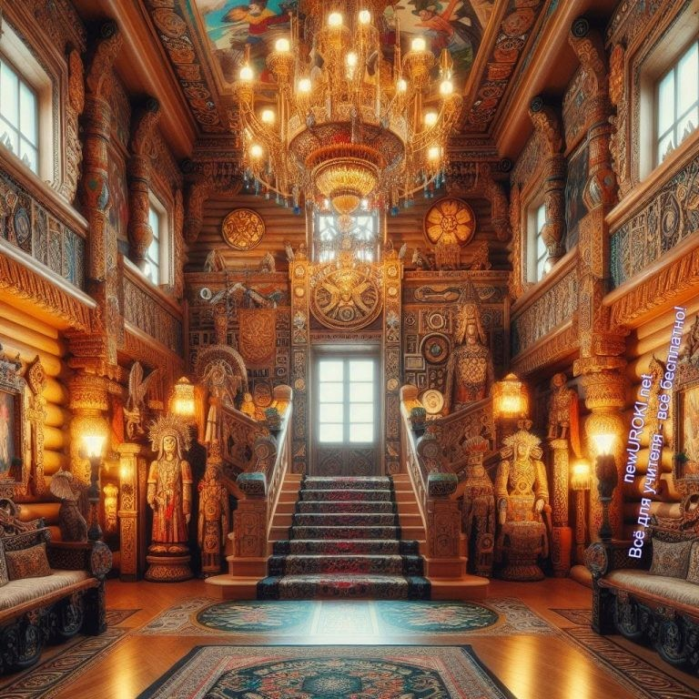Расовый состав

Иллюстративное фото

В данном разделе мы с вами рассмотрим краткий обзор расового разнообразия населения России. Это важный аспект изучения этнического многообразия нашей страны, который поможет нам лучше понять социокультурные особенности нашего общества.

Важно отметить, что в отличие от некоторых других стран, в современной Российской Федерации отсутствуют расовые проблемы в привычном для многих смысле этого слова. Мы живем в многонациональном и многорасовом государстве, где каждый человек, независимо от своей этнической или расовой принадлежности, имеет равные права и возможности.

Тем не менее, рассмотрение расового состава населения позволяет нам оценить многообразие общность групп, которые существуют на территории РФ. Это включает в себя не только представителей титульных национальностей, таких как русские, татары, чуваши и другие, но и малочисленные группы, которые также вносят свой вклад в формирование культурного ландшафта нашей страны.

Исследование расового состава также позволяет нам понять исторические и культурные взаимосвязи между различными группами. Это помогает нам строить гармоничные межэтнические отношения и уважать культурное наследие каждого народа.

Таким образом, изучение расового разнообразия населения России не только расширяет наши знания о социокультурной среде, в которой мы живем, но и

способствует формированию дружного и уважительного отношения к различиям, которые делают наше общество богатым и уникальным.

Малочисленные народы

Иллюстративное фото

Приступим к рассмотрению темы малочисленных этносов, которые играют важную роль в многообразии культур и национальных традиций на просторах России.
Понимание их статуса в обществе и их распределение по регионам страны позволит нам лучше понять этническое разнообразие и динамику формирования национального состава нашей родины.

Когда мы говорим о малочисленных народах, мы имеем в виду этнические группы, численность которых сравнительно невелика по сравнению с наиболее крупными общностями. В России такие малочисленные народы обычно имеют свои уникальные культурные особенности, традиции и язык. Важно осознавать и уважать их уникальность и права на сохранение и развитие собственной культуры.

Примерами малочисленных народов могут быть, например, народы северных регионов, такие как ненцы, чукчи, эвенки, которые приспособились к суровым климатическим условиям своих территорий и сохраняют уникальные обычаи и традиции своих предков. Также сюда можно отнести и этносы, проживающие в отдаленных районах Сибири и Дальнего Востока, такие как эвены, нганасаны, удэгейцы и многие другие.

Одной из ключевых тем, которую мы сегодня будем обсуждать, является правовой статус этих малочисленных народов в современной России. В нашей стране существует законодательство, направленное на защиту прав коренных жителей и

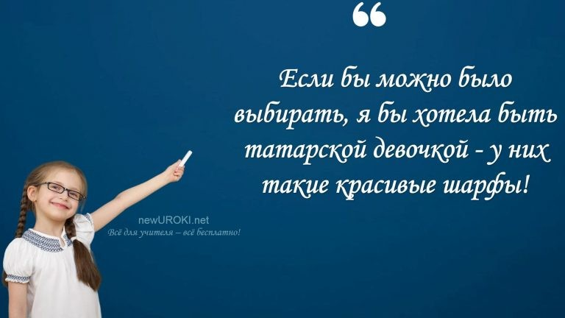обеспечение им равенства перед законом. Это важно для того, чтобы сохранить культурное и национальное разнообразие и обеспечить каждому этносу благополучные условия для развития.

Особое внимание уделяется распределению этих людей по регионам нашей страны. Изучение этого распределения позволяет нам понять, как именно различные этнические группы взаимодействуют с окружающей средой и другими этносами, а также какие особенности характерны для их образа жизни и культуры в зависимости от конкретного места проживания.

Важно понимать, что малочисленные народы играют важную роль в обогащении культурного наследия государства. Их традиции, языки и обычаи формируют уникальный мозаичный образ нашей страны, делая её еще более разнообразной и интересной.

Рефлексия

Ученики шутят

Давайте проведем небольшую рефлексию, чтобы оценить, насколько хорошо мы усвоили материал этого урока о многообразии этнических групп в России. Важно помнить, что рефлексия — это не просто формальное завершение урока, но и возможность для каждого из нас задуматься над своими достижениями, трудностями и возможными путями развития.

Давайте зададим себе несколько вопросов и попробуем на них ответить честно:

Что нового я узнал/а о разнообразии этнических групп на этом уроке? Какие народности вызвали особый интерес у меня? Почему?
Как я могу применить полученные знания о многообразии культур в повседневной жизни?
Есть ли у меня вопросы или трудности, которые я хотел/а бы обсудить дополнительно?

Позвольте себе провести небольшую самооценку и поделиться своими мыслями и впечатлениями. Важно помнить, что каждый из нас проходит свой собственный путь обучения, и важно быть открытым для постоянного развития и улучшения.

Заключение
Вот и подошел к концу наш урок о многообразии этнических групп в России. Я надеюсь, что каждый из вас смог получить интересную информацию и новые знания о разнообразии культур, традиций и национальностей, которые составляют богатство нашей страны.

Давайте помнить, что в мире, где так много различий, важно сохранять уважение и терпимость к друг другу. Каждая культура, каждая этническая группа приносит вклад в общее благополучие и разнообразие нашего общества.

Пусть полученные сегодня знания станут для вас отправной точкой для дальнейшего исследования и понимания культурного многообразия. И помните, что ваше открытое и дружеское отношение к многообразию мира делает нашу планету лучше.

Спасибо за ваше внимание и активное участие в уроке! Удачи вам в дальнейшем обучении и познании новых горизонтов!

Домашнее задание
Подготовить краткую презентацию о культуре и традициях одного из народов.

Технологическая карта

Скачать бесплатно технологическую карту урока по теме: «Этнический состав населения России»

Смотреть видео по теме

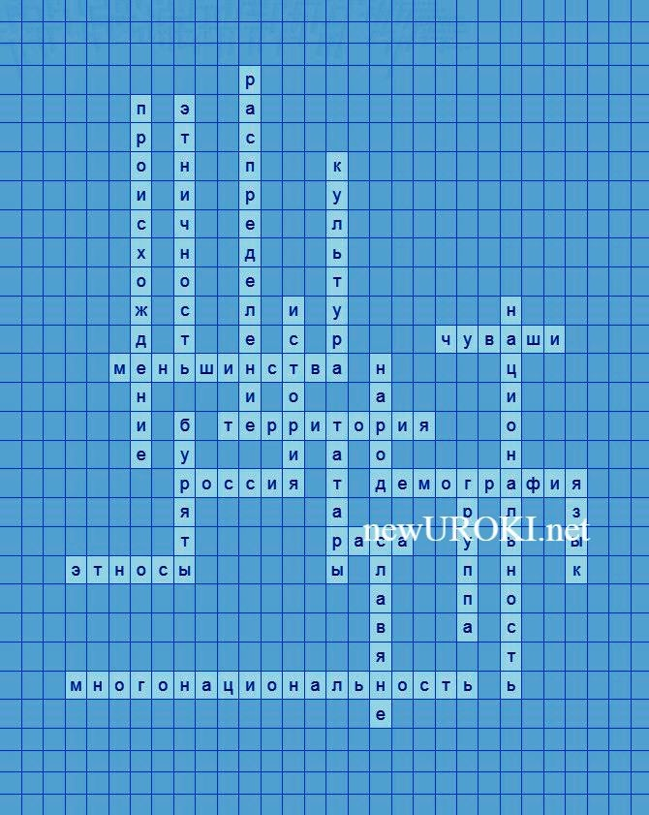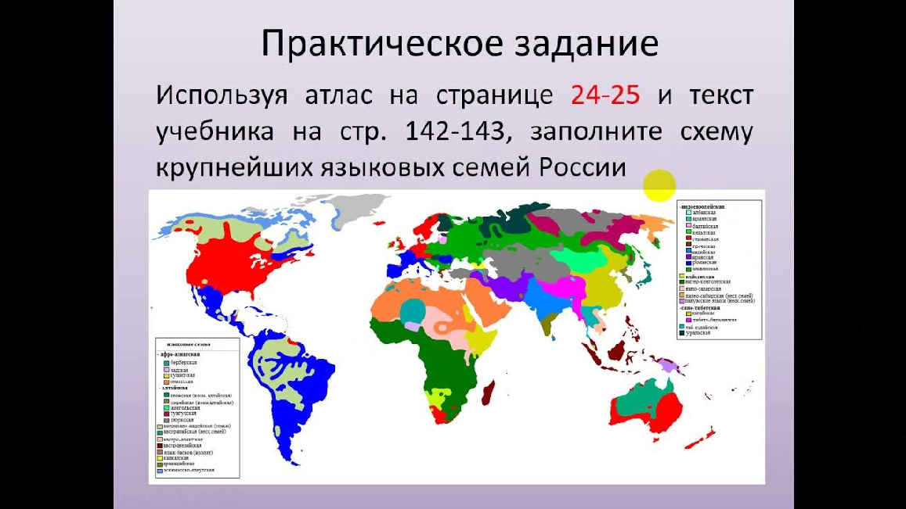Этнический состав России 8 класс география

Полезные советы учителю

Скачать бесплатно 5 полезных советов для проведения урока географии по теме:
«Этнический состав населения России» в формате Ворд

Чек-лист педагога

Скачать бесплатно чек-лист для проведения урока географии по теме: «Этнический состав населения России» в формате Word

Чек-лист для учителя — это инструмент педагогической поддержки, представляющий собой структурированный перечень задач, шагов и критериев, необходимых для успешного планирования, подготовки и проведения урока или мероприятия.

Кроссворд

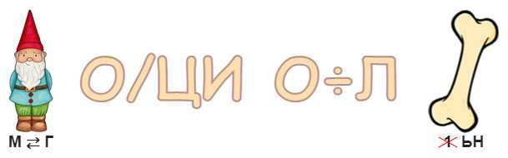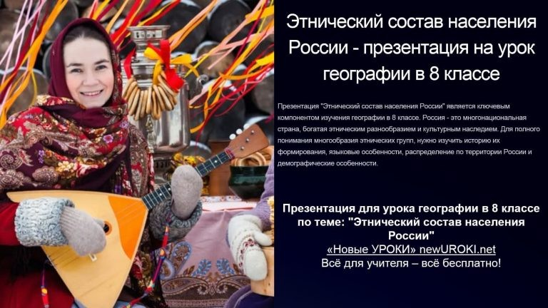Кроссворд

Скачать бесплатно кроссворд на урок географии в 8 классе по теме: «Этнический состав населения России» в формате WORD

Ребус

Ребус

Если между буквами стоят две стрелки, направленные в противоположные стороны, то в названии картинки эти буквы нужно поменять местами.
Если одни буквы умножаются (× •) или делятся (– / : ÷) на другие буквы, то это означает, что где-то по смыслу нужно подставить предлог «на».
Если под картинкой вместо буквы зачеркнута цифра или знак равенства стоит между цифрой и буквой, то заменять нужно буквы, располагающиеся в названии картинки под этими номерами.

Презентация

Презентация

Скачать бесплатно презентацию на урок географии в 8 классе по теме: «Этнический состав населения России» в формате PowerPoint

Список источников и использованной литературы
- Шацких А.И. «Демография РФ: история и современность». Издательство
«Литгео», Санкт-Петербург, 2005. 220 страниц.

- Харитоненко Н.С. «Национальные меньшинства: история и современность». Издательство «Пресс Дом», Москва, 2004. 150 страниц.
- Смирнов В.П. «Распределение национальностей по территории Евразии». Издательство «Эксперт-Гео», Новосибирск, 2002. 180 страниц.
- Цымбалевский Д.М. «Языковое многообразие населения РФ». Издательство
«Геопринт», Екатеринбург, 2006. 160 страниц.
- Гаврилов С.А., Тихомиров В.И. «Структура населения России: история и современность». Издательство «Гео-Академия», Казань, 2003. 200 страниц.
Скачали? Сделайте добро в один клик! Поделитесь образованием с друзьями! Расскажите о нас!

− Слова ассоциации (тезаурус) к уроку: скифы, евразия, самобытность, ханты, татарин, поселение, земля, популяция, племя, группа, общность

 При использовании этого материала в Интернете (сайты, соц.сети, группы и т.д.) требуется обязательная прямая ссылка на сайт newUROKI.net. Читайте "Условия использования материалов сайта"

Евразия. Географическое положение — конспект урока 

От Глеб Беломедведев

Глеб Беломедведев - постоянный автор и эксперт newUROKI.net, чья биография олицетворяет трудолюбие, настойчивость в достижении целей и экспертность. Он обладает высшим образованием и имеет более 5 лет опыта преподавания в школе. В течение последних 18 лет он также успешно работает в ИТ-секторе. Глеб владеет уникальными навыками написания авторских конспектов уроков, составления сценариев школьных праздников, разработки мероприятий и создания классных часов в школе. Его талант и энтузиазм делают его неотъемлемой частью команды и надежным источником вдохновения для других.

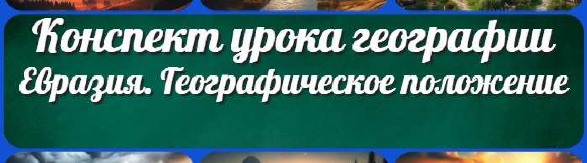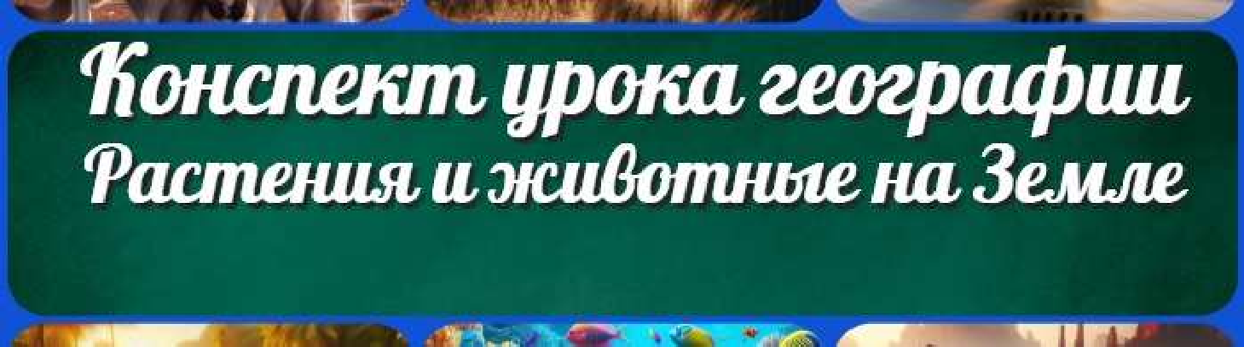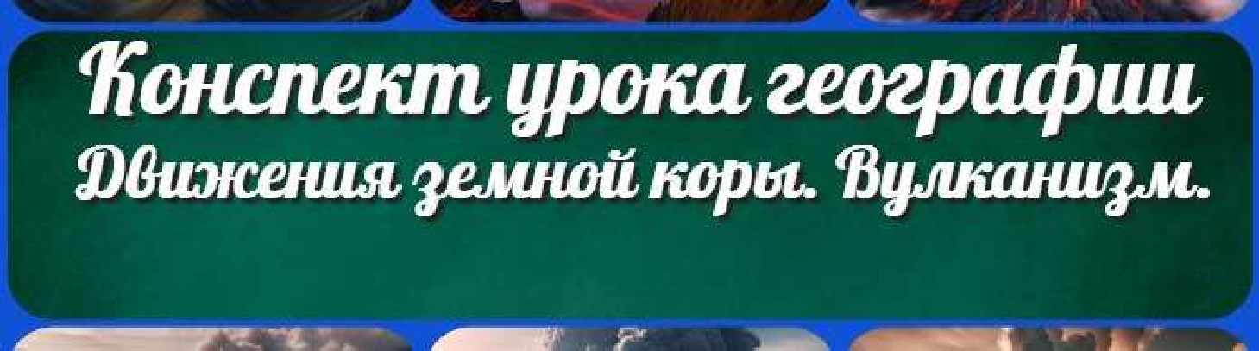
КОНСПЕКТЫ УРОКОВ
ПОХОЖИЕ УРОКИ

Евразия. Географическое положение — конспект урока

Растения и животные на Земле — конспект урока

Движения земной коры. Вулканизм — конспект урока

Найти
ПОИСК

Конспекты уроков для учителя Алгебра
Английский язык

Астрономия 10 класс
Библиотека

Биология 5 класс
География 5 класс
- класс

- класс

- класс

- класс

- класс Геометрия
Директору и завучу школы Должностные инструкции
ИЗО

Информатика История
Классный руководитель 5 класс
- класс

- класс

- класс

- класс

- класс

- класс Профориентационные уроки
Математика Музыка Начальная школа ОБЖ
Обществознание Право Психология
Русская литература

Русский язык Технология (Труды) Физика Физкультура
Химия Экология Экономика
Копилка учителя

Сценарии школьных праздников
ИНТЕРЕСНЫЕ КОНСПЕКТЫ УРОКОВ

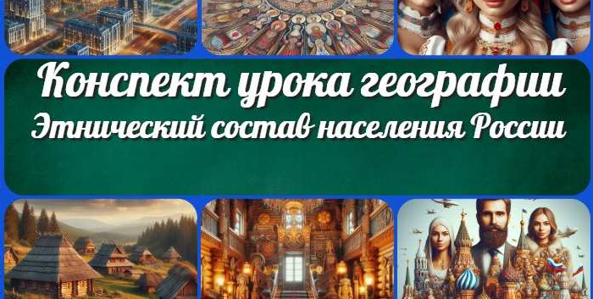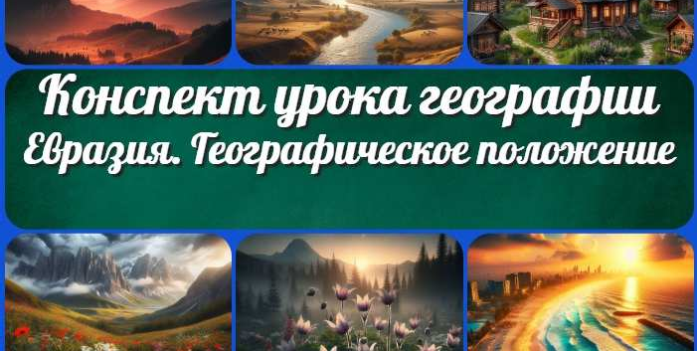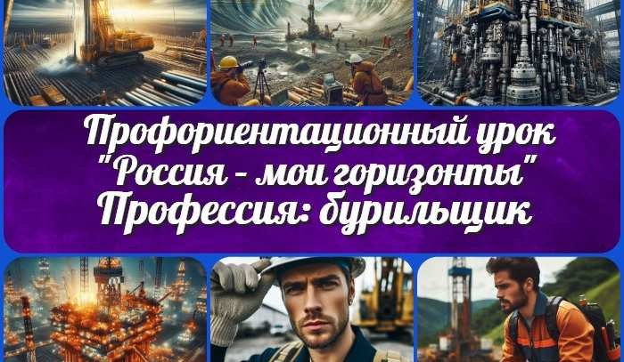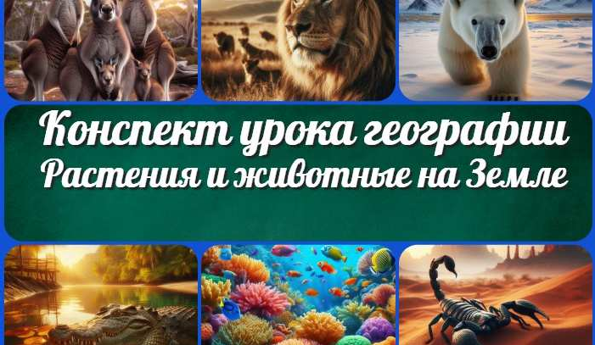
Этнический состав населения — конспект…
Евразия. Географическое…

Профессия: бурильщик
—…
Растения и животные на Земле — конспект…

Новые УРОКИ
Новый сайт от проекта UROKI.NET. Конспекты уроков, классные часы, сценарии школьных праздников. Всё для учителя - всё бесплатно!

Главная О сайте Политика конфиденциальности Условия использования материалов сайта

Добро пожаловать на сайт "Новые уроки" - newUROKI.net, специально созданный для вас, уважаемые учителя, преподаватели, классные руководители, завучи и директора школ! Наш лозунг "Всё для учителя - всё бесплатно!" остается неизменным почти 20 лет! Добавляйте в закладки наш сайт и получите доступ к методической библиотеке конспектов уроков, классных часов, сценариев школьных праздников, разработок, планирования по ФГОС, технологических карт и презентаций. Вместе мы сделаем вашу работу еще более интересной и успешной! Дата открытия: 13.06.2023

